銘傳大學1 0 8 學年度新生安全衛生教育訓練活動成果報告

活動名稱：108學年度新生安全衛生教育訓練
活動時間：108年9月3日09 時-1600 時
活動地點：桃園校區P102教室
參加人數：291人
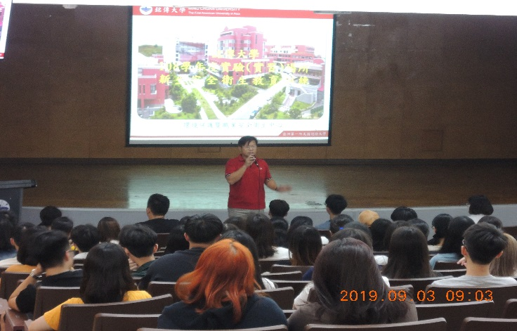 | 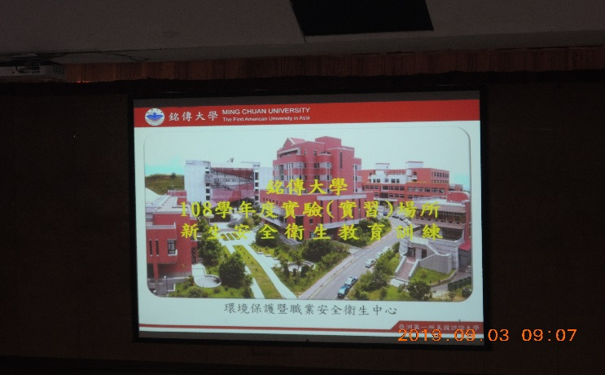
承辦單位開場說明場景1 | 主要上課內容2
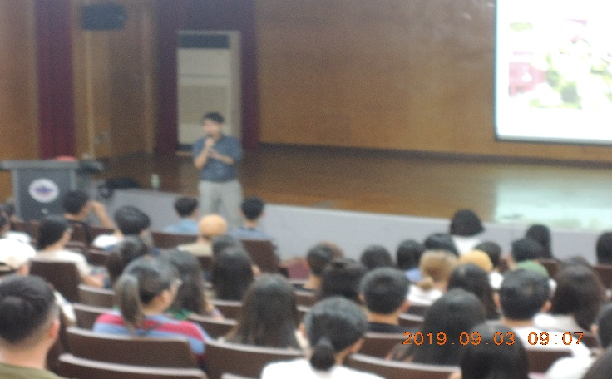 | 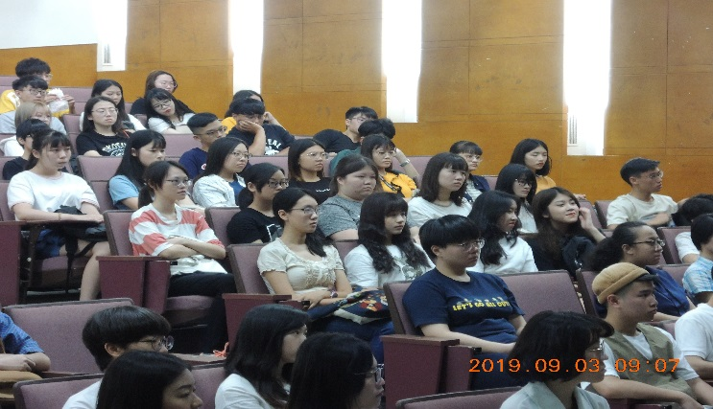
上午課程上課場景3 | 同學聽課場景4
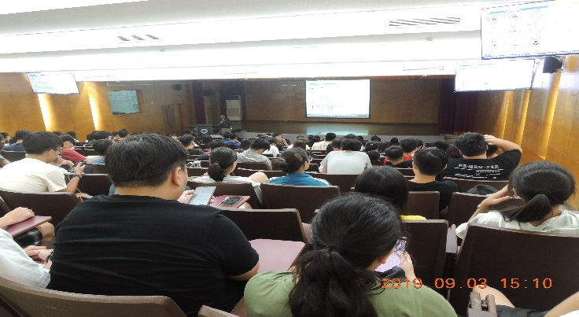 | 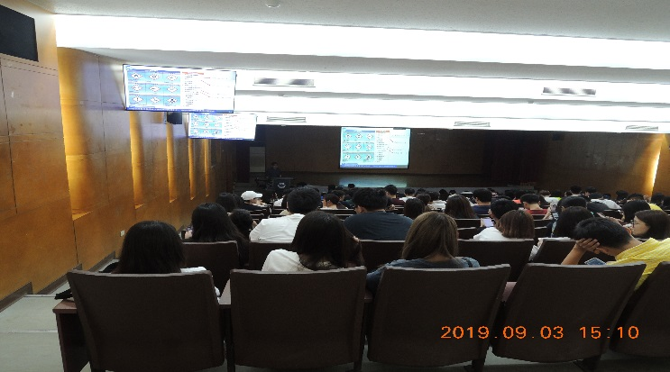
下午課程聽課場景5 | 下午課程聽課場景6
活動成果：
一、藉由輝耀工礦技師事務所黃博士分享實習工廠(實驗室)職業安全衛生工作推展主題，讓同學獲益良多。
三、本次參與的新生對專題講座內容學習熱切，深具教育成效。

